**【新闻节选】**

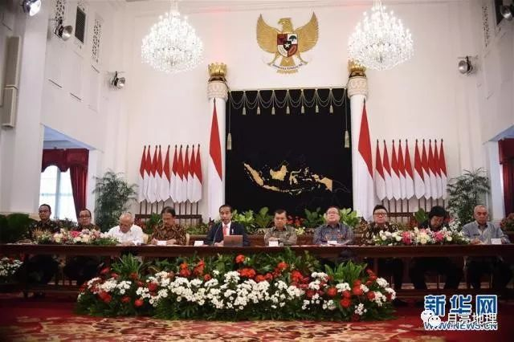

8月26日，在印度尼西亚雅加达，印度尼西亚总统佐科（左五）出席在总统府举行的发布会时发言。新华社发（祖卡南摄）

**新华社雅加达8月26日电**印度尼西亚总统佐科26日正式宣布，将把印尼首都从雅加达迁至东加里曼丹省。

佐科在总统府举行的发布会上说，印尼政府经过3年的研究认为，东加里曼丹省的北佩纳占巴塞和与其接壤的库泰卡塔内加拉的部分地区是新首都的理想地点。

佐科说，上述地区位于印尼中部，在东加里曼丹省港口城市巴厘巴板和该省首府三马林达两个开发程度较高的城市之间，在地理方面具有战略意义，遭受洪涝、地震、海啸、森林火灾等灾害风险较小。



8月26日，在印度尼西亚雅加达，印度尼西亚总统佐科出席在总统府举行的发布会时发言。新华社发（祖卡南摄）

佐科说，政府已准备了18万公顷土地用于建设新首都。整个迁都计划预计耗资466万亿印尼盾（约合326.8亿美元），其中19%的资金将来自政府预算，其余资金将来自私人直接投资、国有企业或公私合作。

佐科还说，印尼政府也将继续把雅加达作为发展的优先方向，将其打造成为印尼的商业、金融、贸易和区域国际服务中心。

佐科表示，印尼政府当天已将迁都研究结果报送国会，希望国会能够通过政府这一计划。此外，佐科还说，印尼政府将立即着手准备相关法律草案，提请国会通过。



8月26日，在印度尼西亚雅加达，印度尼西亚总统佐科（前右）出席在总统府举行的发布会。新华社发（祖卡南摄）

印尼国家发展计划部长班邦·布罗佐内戈罗表示，相关部委和地方政府将从即日起正式开启迁都筹备工作，计划在2020年前完成设计和法律的制定，2020年底开始施工建设，2024年前开启迁都程序。

印尼当前的首都雅加达是该国政治、经济和文化中心，也是全国最大城市，常住人口超过1000万。由于人口激增和缺乏合理规划，雅加达面临严重的交通拥堵、地面下沉、城市内涝和环境污染等问题。（郑世波）

**附：首都雅加达地理概况**

雅加达，印度尼西亚首都、最大城市，位于爪哇岛的西北海岸，面积740平方公里，人口1018万，雅加达是印尼重要的港口城市和金融中心，聚集了全国大部分的财富、人才和政治精英。

雅加达是东南亚第一大城市、世界著名海港。雅加达被划为首都特区，由印尼政府直接管辖，享有省级地位。多数居民为印尼爪哇人，少数为华人、华侨、荷兰人，官方语言为英语、印度尼西亚语。2019年8月26日，印度尼西亚总统佐科正式宣布，将把印尼首都从雅加达迁至东加里曼丹省。

雅加达是印尼的经济中心，经济主要以金融居多，占该国生产总值28.7%，并拥有国内最大的金融和主要工商业机构。雅加达早于十五世纪已是重要商港，殖民时代曾是荷属东印度公司总部所在，贸易遍及亚、欧、非三大陆。今雅加达仍有多处大型综合市场和专业商场，每年在此举办雅加达交易会。

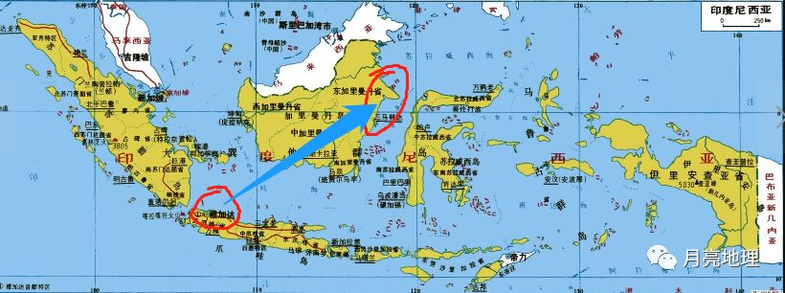

**本期地理问题：**

**1.雅加达发展的区位条件有哪些？**

**2.雅加达发展过程中存在那些问题？**

**3.东加里曼丹省有哪些优势吸引印尼将首都搬迁到此？**